LA SUSCRITA SECRETARIA DEL JUZGADO SEGUNDO PROMISCUO MUNICIPAL DE ANDES, ANTIOQUIA

EMPLAZA

A todas las personas que se crean con algún derecho a intervenir en el proceso SUCESORIO SIMPLE E INTESTADO con radicado 050344089002 2021 00227 00, causante: JOSÉ DARIO GRANADOS VELÁSQUEZ quien se identificó con cédula de ciudadanía número 3377065, fallecidO el 20 de junio de 2021 en Andes (Antioquia); siendo Andes e lugar de su último domicilio; demanda presentada por MARTA OLIVA MARÍN ROHJAS, identificada con cédula de ciudadanía número 21465699, JORGE HUMBERTO GRANADOS MARIN con cédula 15529553, ANA MIRYAM GRANADOS MARIN con cédula 21465951, JOSÉ ALBEIRO GRANADOS MARÍN con cédula 15526864 y MARTHA NURY GRANADOS MARION con cédula 43285768.

Andes, 29 de octubre de 2021

Atentamente,
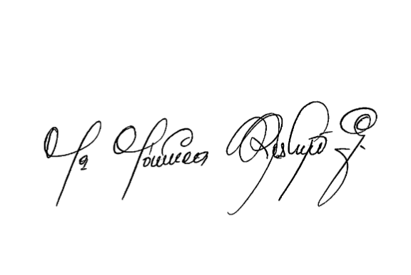
MARIA MÒNICA RESTREPO GONZÁLEZ
Secretaria
ANEXO: Al presente se le dará el trámite establecido en el inciso 2° del artículo 10 del Decreto 806 del 4 de junio de 2020. Por lo que se remitirá copia al correo electrónico de la Oficina de Registro de Instrumentos Público y Privados de la sede.
MARIA MÓNICA RESTREPO GONZÁLEZ
Secretaria
Andes, Antioquia
Carrera 51 No. 48-66/72 EDIFICIO SAN BERNARDO Primer Piso
TELEFAX 841 46 28
Correo Institucional J02prmunicipalandes@cendoj.ramajudicial.gov.co

